四 川 大 学 计 算 机 学 院、软 件 学 院
实 验 报 告
学号： 姓名： 徐婉滢 专业： 计算机类 班级： 第 6 周
课程名称 | 汇编语言程序设计课程设计 | 实验课时 | 4
实验项目 | DEBUG基本命令与数据传输指令 | 实验时间 | 2020年3月30日
实验目的 | - 熟练掌握DEBUG的基本调试命令，能够使用DEBUG编写、调试汇编语言程序片段。  - 在理解数据传输指令的基础上按照实验内容中指定的程序片段对程序进行调试和记录。
实验环境 | DOSBox软件
实验内容（算法、程序、步骤和方法） | 实验内容：  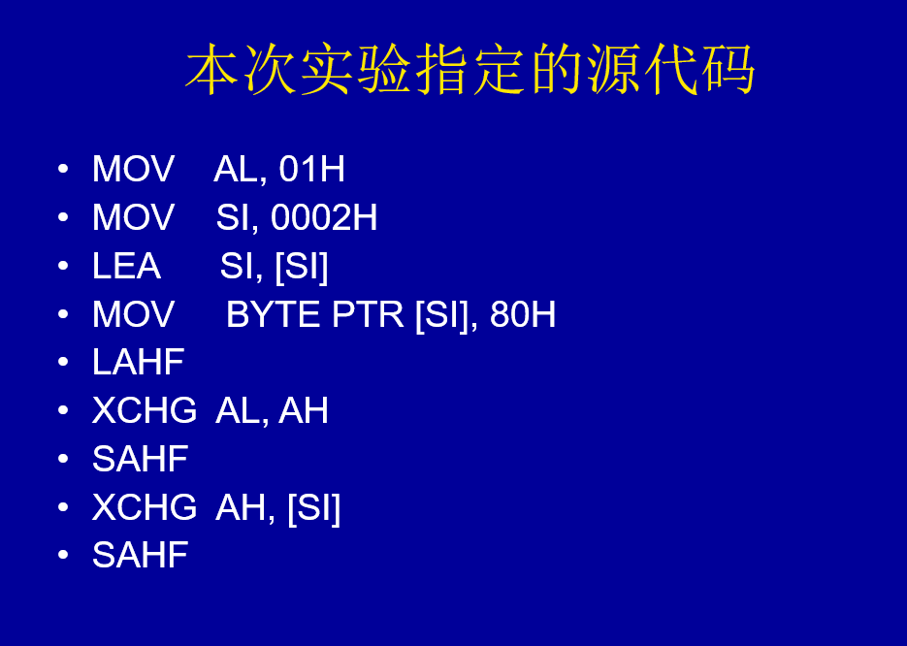  1、将所需要的工作目录mount到DOS shell的一个逻辑盘符上。  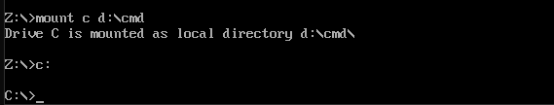  2、在命令运行框中键入debug，回车，进入到命令编辑器。  - 输入r，回车，查看寄存器的初始状态。  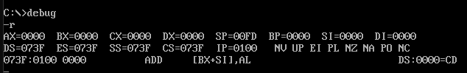  - 输入a，回车，开始进行代码编辑,编辑完后回车退出。  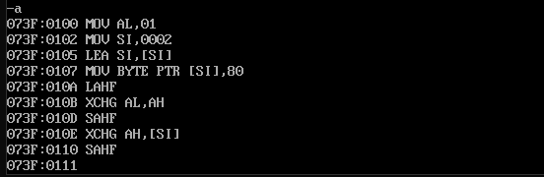  5、输入U，回车，将指定逻辑地址起始的机器指令序列反汇编为汇编指令序列，并在屏幕上回显。  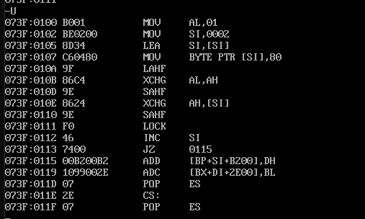  6、输入T回车，进行单步运行。（结果如下）  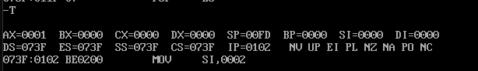  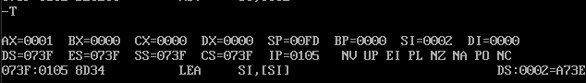  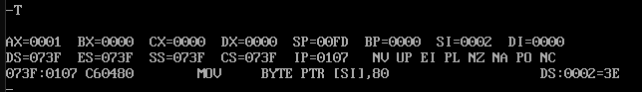  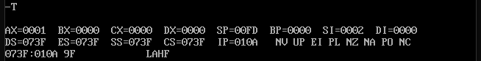  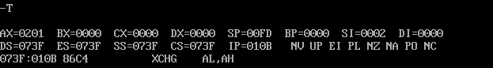  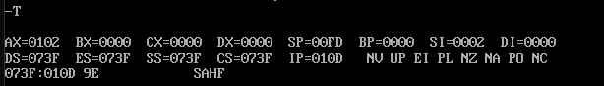  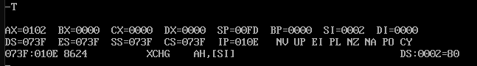  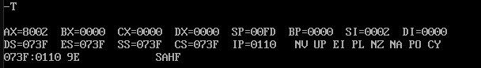  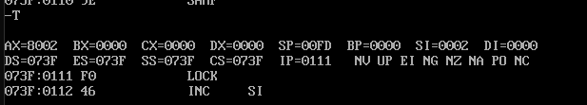  7、输入Q，回车，退出debug，实验结束。
数据记录  和计算 | - 源操作数为立即数寻址，目的操作数为寄存器寻址，结果将源操作数放入到AL寄存器中。  标志位变化情况：标志位无变化，OF:0 DF:0 IF:1 SF:0 ZF:0 AF:0 PF:0 CF:0  - 同上一步，将原操作数立即数0002H放到SI寄存器。  标志位变化情况：OF:0 DF:0 IF:1 SF:0 ZF:0 AF:0 PF:0 CF:0  - 将SI中偏移地址放在SI中。  标志位变化情况：OF:0 DF:0 IF:1 SF:0 ZF:0 AF:0 PF:0 CF:0  - 将80H存入SI，指定为字节属性。  标志位变化情况：OF:0 DF:0 IF:1 SF:0 ZF:0 AF:0 PF:0 CF:0  - 标志寄存器传送,把标志寄存器送入AH。  标志位变化情况：OF:0 DF:0 IF:1 SF:0 ZF:0 AF:0 PF:0 CF:0  - 交换AL, AH中字节，将01交给寄存器AH。  标志位变化情况：OF:0 DF:0 IF:1 SF:0 ZF:0 AF:0 PF:0 CF:0  - 把AH内容装入标志寄存器。  标志位变化情况：OF:0 DF:0 IF:1 SF:0 ZF:0 AF:0 PF:0 CF:1  - 将SI中字节交换给AH。  标志位变化情况：OF:0 DF:0 IF:1 SF:0 ZF:0 AF:0 PF:0 CF:1  - 把AH内容装入标志寄存器。  标志位变化情况：OF:0 DF:0 IF:1 SF:1 ZF:0 AF:0 PF:0 CF:0
结 论  （结 果） | 掌握Debug的一些基本指令和数据传输指令，可以编写和调试汇编语言程序片段。
小 结 | 通过实验我了解了汇编语言的一些基本指令和调试过程，在写代码的过程中更加深刻的理解到代码的含义，并且了解到了机器工作的原理。
备注或说明 | 在今后学习汇编实验的过程中，思路将会更加清晰。
指导老师评 议 | 成绩评定： 指导教师签名：

